

五下第五单元
单元作业设计
字里行间众生相
大千世界你我他
…

机灵好胜的小嘎子，
健壮挺脱的祥子，
吝啬小气的严监生，
还有那奇人“刷子李”……
一起来好好读读大作家笔下的人物，
也像大作家一样，
尝试着写写活脱脱的你我他吧!

13.《人物描写一组》
作业  层次 | 作业内容 | 作业分析与设计意图 | 时 长
预习  作业 | - 阅读《摔跤》，根据课文内容，把摔跤的过程梳理，填写下图。  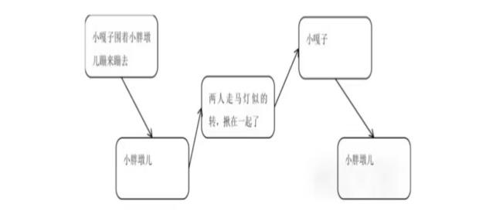  - 阅读《两茎灯草》，找出严监生临死前伸出两根手指头，众人的猜测，严监生又有怎样的反应？照样子，填一填。  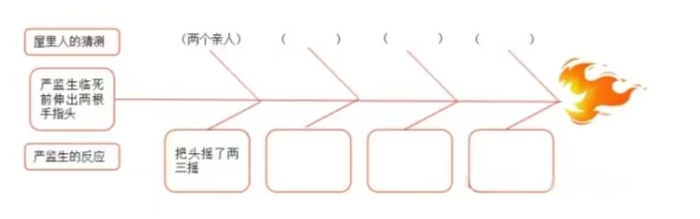 | 思维导图能帮助学生梳理课文脉络，理解课文内涵，提升学生的阅读理解能力。 | 5分钟
基础作业 | 一、字词大本营(读句子，根据拼音写字词)。  1. 小嘎子在家里跟人shuāi jiāo（ ），一向zhàng zhe（ ）手脚灵活，从不单凭力气，自然不跟他一叉一lǒu ( )。两人把“枪”和“biān( )”放在门墩儿上，各自虎势儿一站，公鸡鹐架似的对起阵来。起初，小嘎子精神dǒu sǒu（ )，qīfu( )对手傻大黑粗，动转不灵，围着他猴儿似的蹦来蹦去，总想使巧招，下冷bàn zi（ ），仿佛很占了上风。 | 本题旨在通过创设语境，巩固运用本课的生字新词。 | 10分钟
提升 作业 | 二、运用方法，学写片段  模仿文中描写人物的方法，写一个小片段，表现身边某个人的特点，如写同学爱看书时专注的神态、动作等。 | 本题主要引导学生深入赏析语句，掌握描写方法，培养语言鉴赏能力与写作能力，为习作做铺垫。 | 20分钟
拓展作业 | 整本书阅读《骆驼祥子》和《儒林外史》。 | 阅读名著，为学生接下来的写作引路。

13 课 作 业 评 价 标 准

评价项目 | 评价标准 | 师评
字迹工整 | 字迹整洁，没有错别字，正确运用标点符号。
答案规范 | 认真检查，准确率高。
表达准确 | 语句通顺，能用完整句子表达出自己的意思。
方法运用 | 能写清楚人物的动作、神态等。

17.《刷子李》
作业  层次 | 作业内容 | 作业分析与设计意图 | 时 长
预习  作业 | 阅读《刷子李》，梳理故事发展和曹小三的心理变化，填写下图。  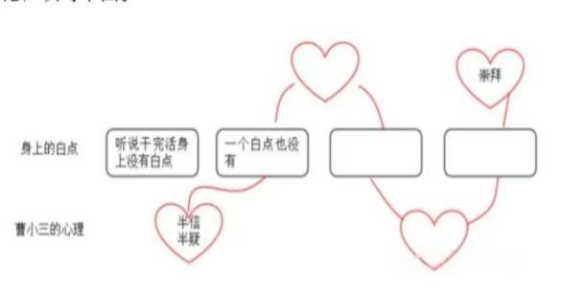 | 思维导图能帮助学生梳理课文脉络，理解课文内涵，提升学生的阅读理解能力。 | 5分钟
基础作业 | - 字词大本营（读句子，根据拼音写字词）  只见刷子李手起刷落，墙面与袖口完美xián jiē（ ），没有半点儿拖泥带水。曹小三正感叹师傅的技艺shén shèng（ ） 不可qīn fàn（ ），却突然发现他裤腿上有个zhī ma（ ）大小的白点——难道师傅lòu xiànr（ ）了？曹小三瞪大双眼，握着茶杯的手僵在半空，fā lèng（ ）许久说不出话。 | 本题旨在通过创设语境，巩固运用本课的生字新词。 | 10分钟
提升 作业 | - 运用方法，学写片段  假设你是曹小三，以他的视角，改写课文中他观察师傅刷墙的片段，重点突出心理变化。 | 本题着重培养学生想象能力和语言表达能力，为习作训练做好铺垫。 | 20分钟
拓展作业 | 整本书阅读《俗世奇人》。 | 阅读名著，为学生接下来的写作引路。

14 课 作 业 评 价 标 准

评价项目 | 评价标准 | 师评
答案规范 | 1.复习，及时改错。  2.按时按量独立完成。
字迹工整 | 字迹整洁，没有错别字，正确运用标点符号。
乐学善思 | 乐于思考、思维灵活，有自己独到的见解。
方法运用 | 能运用课堂学习的方法写清楚人物的动作、神态、心理等。

交流平台与初试身手
作业  层次 | 作业内容 | 作业分析与设计意图 | 时 长
预习  作业 | 用表格或思维导图的形式梳理本单元课文中的主要人物及特点。 | 通过回忆、梳理，学生能抓住本次习作的要求——通过具体事例把人物的特点写清楚。 | 10分钟
基础作业 | - 说一说：  根据“交流平台”的内容，试着说一说自己观察的在课间活动的同学。要求：表现出人物的特点。 | 本题主要考察学生的观察能力、想象能力以及对本课语文要素的了解和掌握，训练学生的语言表达。 | 5分钟
提升 作业 | - 写一写：（选择其中一个来写）  1.课间观察一位同学，用学过的描写方法写一段话，展现其特点，如描写同学课间活泼好动的样子。  2.想一想家人的特点，列举能表现这些特点的典型事例，如写爸爸爱运动，可列举他坚持晨跑、积极参加各类运动比赛等事例 。 | 本题主要考察学生说与写结合，观察与思考相结合，培养观察能力与写作素材收集能力，为习作作准备。 | 15分钟

初 试 身 手 作 业 评 价 标 准
评价项目 | 评价标准 | 师评
想象合理  表达准确 | 能认真观察发挥想象，把课堂上学到的描写人物的方法表达清楚。
说写结合表达生动 | 1.能抓住人物的语言、动作、神态、心理等，把人物特点写下来。  2.能列出典型事例把人物特点写清楚。
书写工整  语句通顺 | 1.书写工整美观  2.语句通顺连贯，较少错别字、病句；正确使用标点符号。

习作：形形色色的人
作业  层次 | 作业内容 | 作业分析与设计意图 | 时 长
预习  作业 | 搜集素材  班级里的风云人物组成了独一无二的班集体。家庭中，独一无二的家庭成员给予了我们成长的力量。观察我们的家人，点亮他们的雅号，记录他们的典型事件。 | 通过回忆、梳理，学生能抓住本次习作的要求——通过具体事例把人物的特点写清楚，在接下来的习作中只要加入多种描写人物的方法就可以了，写作难度会降低一些。 | 10分钟
  家庭成员 | 雅号 | 典型事例
  爷爷 | 戏曲迷 | 1.跑几十里去看戏。  2.边炒菜边做戏曲动作，菜糊了。
  奶奶
  爸爸
  妈妈
基础作业 | - 完成写作提纲  确定写作对象、人物的特点和典型事例后，加入人物的语言、动作、神态等描写，将事例绘声绘色地讲给对方听。 | 本环节主要帮助学生梳理思路，以便能按顺序的把人物写好。 | 10分钟
提升 作业 | - 小手写作，分享众生之相  完成《形形色色的人》的写作，运用多种描写人物的方法，通过具体事例把人物的特点写清楚；写完后，根据同学和老师的建议进行修改完善。 | 本环节主要让学生运用本单元所学的写作方法和技巧，在实践中全面运用描写方法，通过互评互改，培养学生评价与反思能力 。 | 30分钟
拓展作业 | 把全班同学的习作制作成《风云人物集》。 | 通过分享阅读激发学生对写作文的兴趣。

习 作 作 业 评 价 标 准

评价项目 | 评价标准 | 师评
描写方法 | 运用多种描写方法，如动作、语言、神态、心理等。
事例内容 | 事例典型，能突出人物的特点。
表达与书写 | 1.卷面书写工整美观。  2.语句通顺连贯，较少错别字、病句；正确使用标点符号。  3.结构清晰，能根据习作内容合理分段。

